# 新春岁寒情意浓 春节慰问暖人心

佳节渐近，岁寒情暖。为进一步加强对老干部、困难党员、困难职工的关爱帮扶工作，切实践行服务群众的理念，让困难群众真切感受到党的深切关怀，近日，奈曼旗八仙筒国有林场开展了一场温馨的慰问活动，为老干部、困难党员、困难职工以及包联帮扶嘎查村困难家庭精心送上慰问品，也为他们带去节日的美好祝福与实实在在的帮扶。

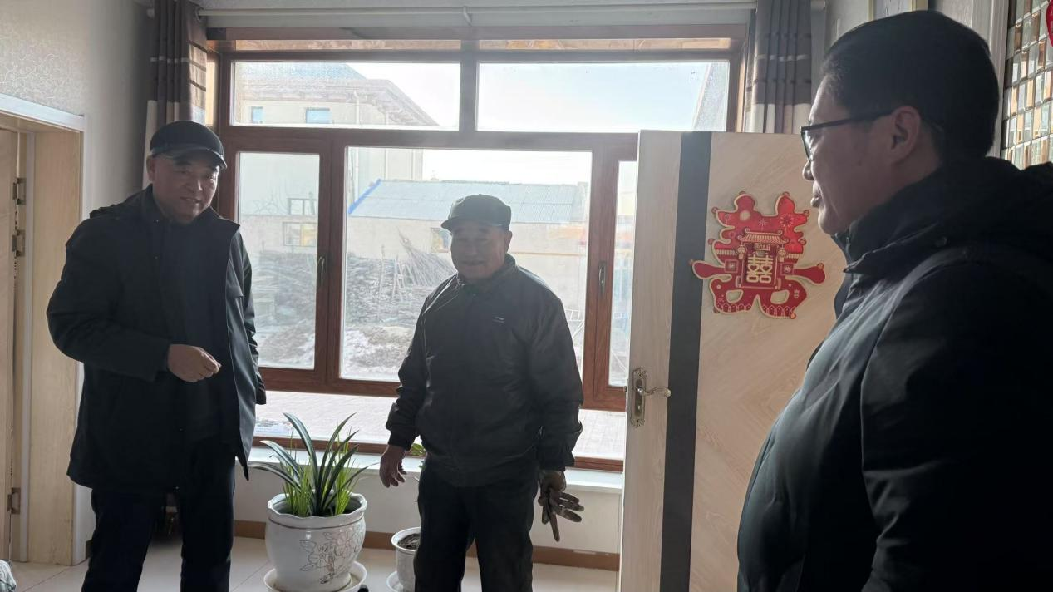在奈曼旗八仙筒国有林场领导班子成员的带领下，走访慰问老干部、困难党员、困难职工共计31名，为其送去了米、面、油等慰问品。通过亲切交谈，悉心了解他们日常生活中面临的难题，还关切询问了他们的身体状况与生活近况，遇到困难可随时向林场反映，并祝愿他们度过一个幸福、欢乐、祥和的春节。

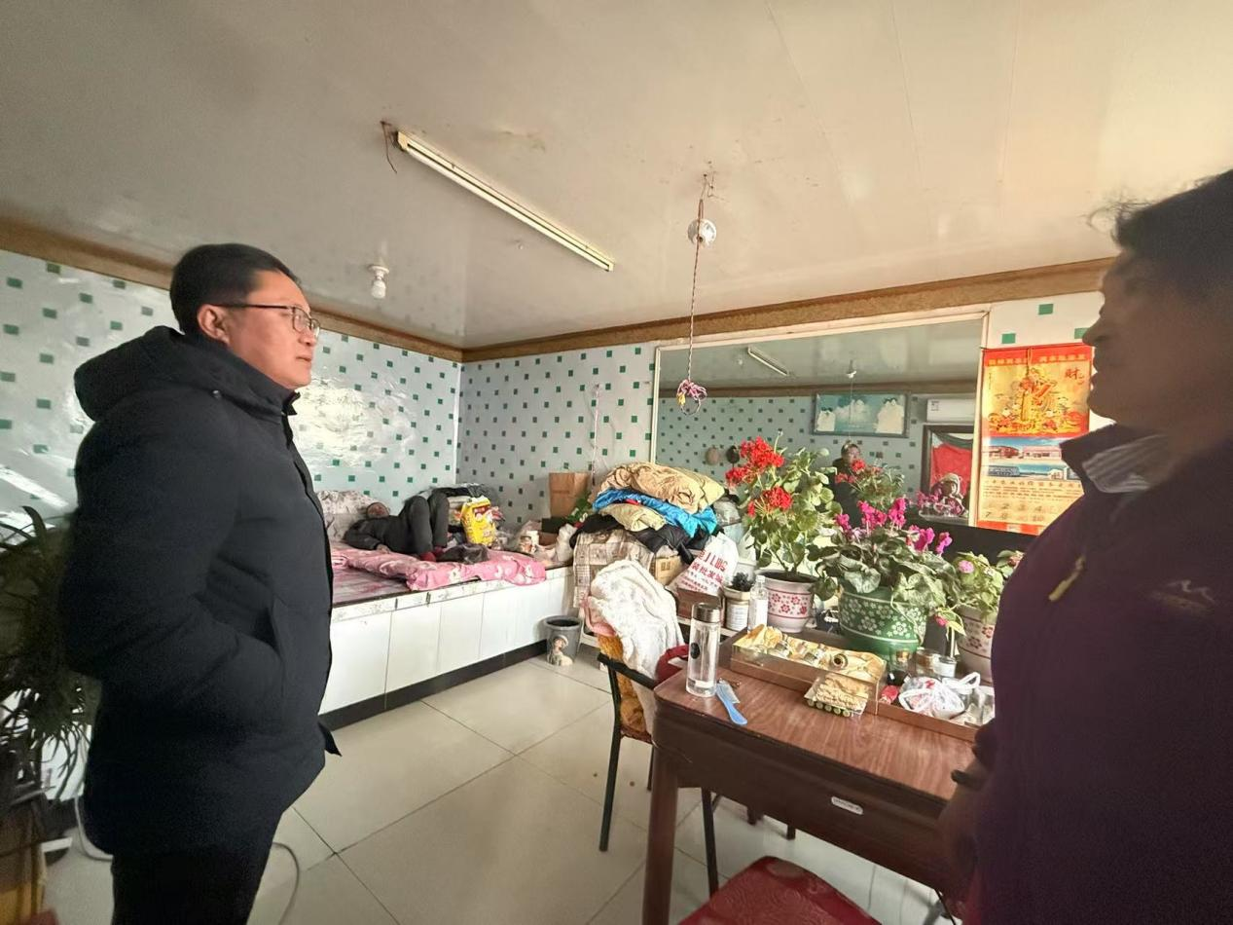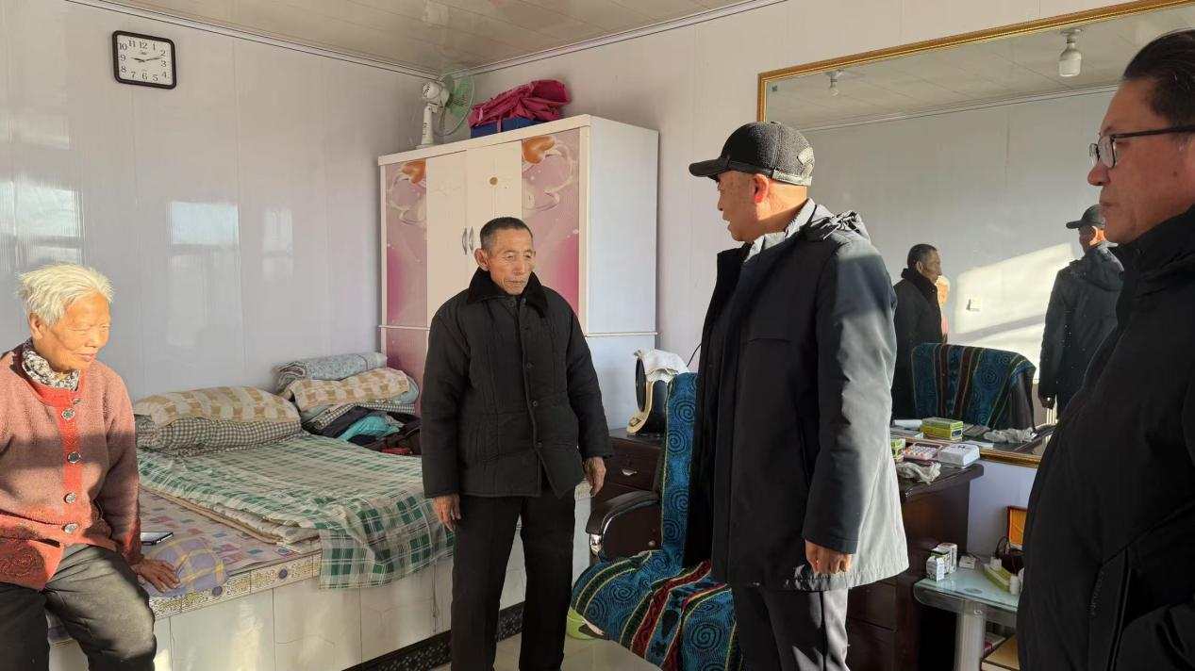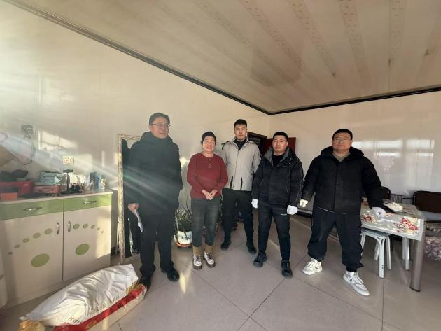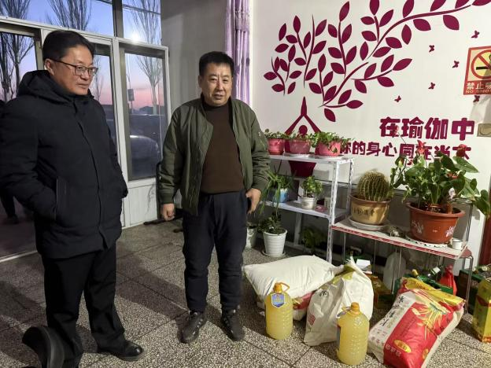

对包联帮扶嘎查村开展春节走访慰问。慰问组一行与嘎查“两委”班子成员进行座谈交流，详细了解驻村工作进展。随后，驻村干部以及包联帮扶嘎查村书记的陪同下，走访慰问了村里21家困难家庭，详细询问他们近期的身体状况和实际需求，并送去米、面、油等生活物资，鼓励他们保持积极乐观的心态，同时叮嘱驻村工作人员要时刻关注困难群众的生活变化，多关心、多走访，切实帮助他们解决实际困难。

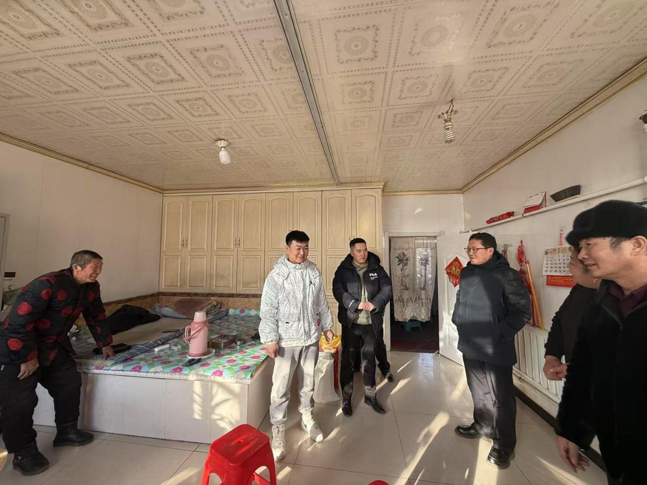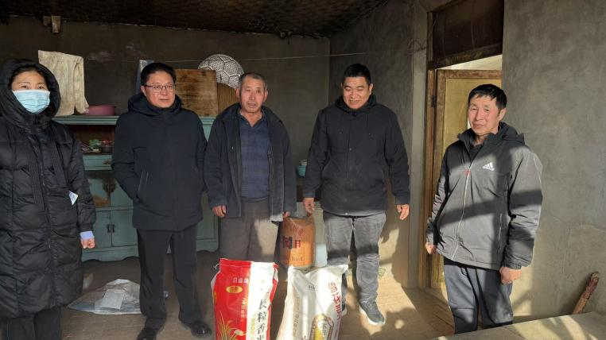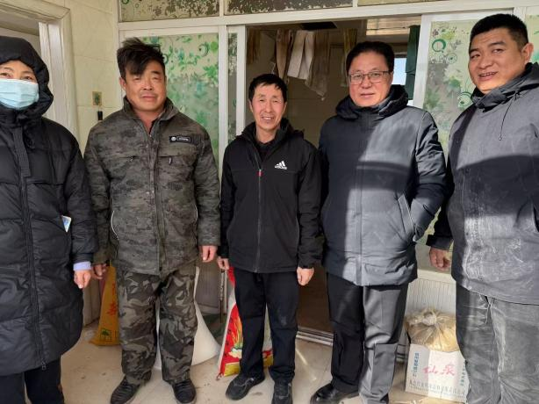寒冬抵不住浓浓暖意，慰问送去殷殷真情。此次慰问活动不仅使困难群众感受到来自社会的温暖，更重要的是在精神上给予他们莫大的鼓励。下一步，奈曼旗八仙筒国有林场将继续关注辖区困难家庭的实际需求，开展形式多样的关心关爱活动，真正做到为群众做实事、办好事、解难事。

奈曼旗八仙筒国有林场党支部

2025年1月15日